REPORTE DE ANÁLISIS
Beerschot Wilrijk
Challenger Pro League 2025-2026 | Fuente: FBref.com | ScoutAI Pro
Este reporte resume el rendimiento de Beerschot Wilrijk en la temporada 2025-2026, organizado en los 5 pilares de competitividad de ScoutAI Pro. Cada métrica proviene de datos públicos verificados; cuando un dato no está disponible para esta liga, se indica explícitamente en vez de estimarlo.

Pilar 1 — Eficiencia sobre volumen
- 50 goles de temporada, con 0.10 goles por tiro y 32% de tiros al arco.
- Esta liga no publica xG en FBref; se usan G/Sh y SoT% como proxies reales de calidad de finalización.
- 344 entradas ganadas y 274 intercepciones en defensa.
- No se puede calcular % de efectividad de entrada — esta liga solo publica entradas ganadas, no el total intentado.

Pilar 2 — Contexto situacional (Local vs Visitante)
- Local: 10 victorias / 18 partidos — 1.6 goles a favor y 1.1 en contra por partido.
- Visitante: 10 victorias / 18 partidos — 1.6 goles a favor y 1.1 en contra por partido.
- Hallazgo destacado: rendimiento prácticamente idéntico jugando en casa o fuera — una consistencia táctica poco común en el fútbol, y una fortaleza de identidad de equipo digna de resaltar.

Pilar 3 — Balón parado
- FBref no publica desglose de balón parado para la Challenger Pro League.
- Recomendación de bajo costo: registro manual en planilla (10 min/partido) de córners y tiros libres que terminan en remate, para construir un dato propio.

Pilar 4 — Gestión de plantilla
- Los 5 jugadores más usados acumulan el 37% de los minutos totales de la temporada.
- Buena distribución de minutos — riesgo bajo de fatiga o lesión por sobreuso en el tramo final de temporada.

Pilar 5 — Preparación por rival
- Este pilar se activa antes de cada partido específico, comparando a Beerschot contra el rival de esa semana (no es un análisis de temporada).
- Incluye: comparación cabeza a cabeza, y desglose de si el rival depende de construcción, balón parado, o transición.

Perfil de rendimiento
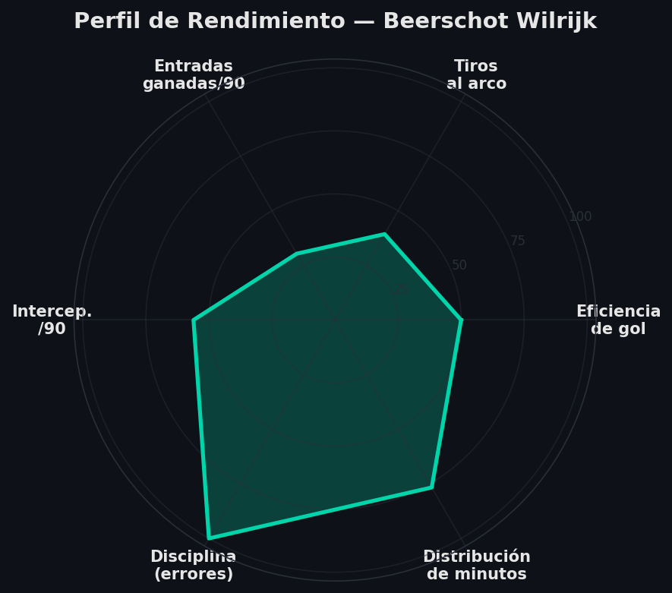

Números clave — Ataque y Defensa
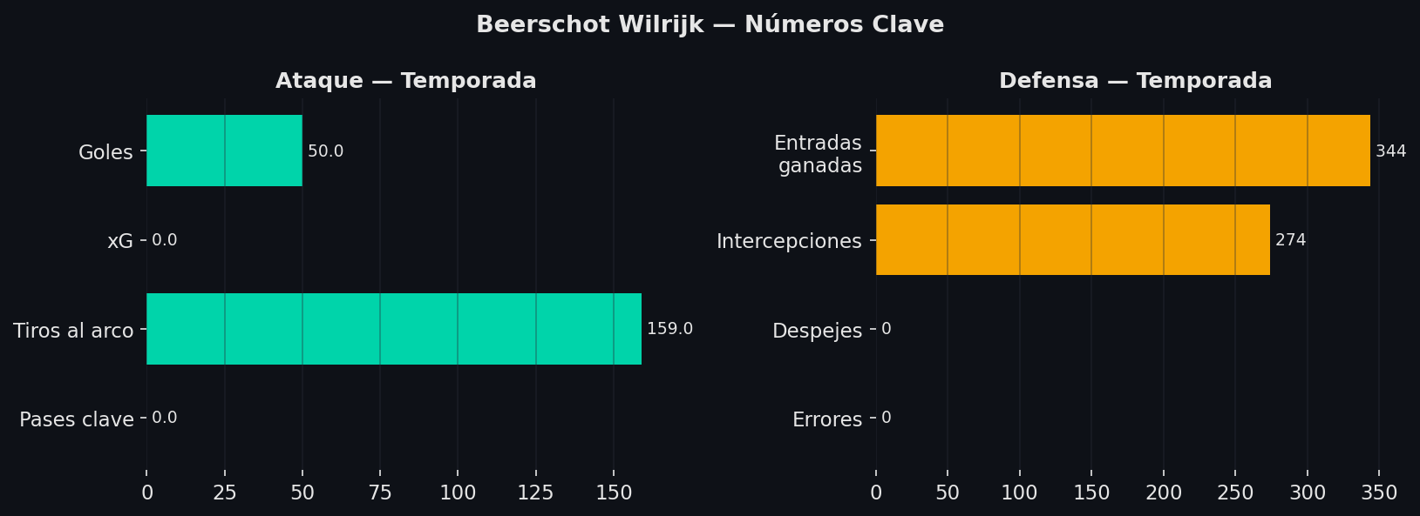

Preparado por Santiago — ScoutAI Pro | Datos: FBref.com

